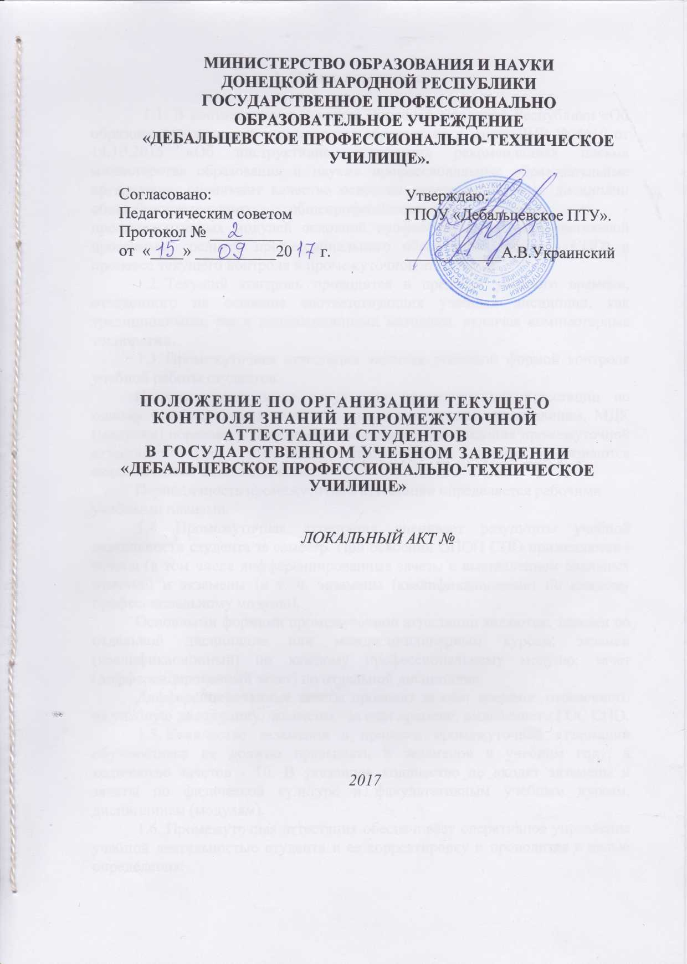
1. Общие положения

1.1. В соответствии с Законом Донецкой Народной Республики «Об образовании» и письма министерства образования и науки ДНР № 4619 от 14.10.2015 «Об инструктивно-методических рекомендациях письма министерства образования и науки» профессиональные образовательные организации оценивают качество освоения программ учебных дисциплин общеобразовательного, общепрофессионального циклов и - профессиональных модулей основной профессиональной образовательной программы среднего профессионального образования (далее - СПО) в процессе текущего контроля и промежуточной аттестации.
- Текущий контроль проводится в пределах учебного времени, отведенного на освоение соответствующих учебных дисциплин, как традиционными, так и инновационными методами, включая компьютерные технологии.
- Промежуточная аттестация является основной формой контроля учебной работы студентов.
Неудовлетворительные результаты промежуточной аттестации по одному или нескольким учебным предметам, курсам, дисциплинам, МДК (модулям) образовательной программы или не прохождение промежуточной аттестации При отсутствии уважительных причин признаются академической задолженностью.
Периодичность промежуточной аттестации определяется рабочими учебными планами.
1.4. Промежуточная аттестация оценивает результаты учебной
деятельности студента за семестр. При освоении ОПОП СПО применяются -
зачеты (в том числе дифференцированные зачеты с выставлением балльных
отметок) и экзамены (в т. ч. экзамены (квалификационные) по каждому
профессиональному модулю).
Основными формами промежуточной аттестации являются: экзамен по отдельной дисциплине или междисциплинарным курсам; экзамен (квалификационный) по каждому профессиональному модулю; зачет (дифференцированный зачет) по отдельной дисциплине.
Дифференцированные зачеты проводят за счет времени, отведенного на учебную дисциплину, экзамены - за счет времени, выделенного ГОС СПО.
- Количество экзаменов в процессе промежуточной аттестации обучающихся не должно превышать 8 экзаменов в учебном году, а количество зачетов - 10. В указанное количество не входят экзамены и зачеты по физической культуре и факультативным учебным курсам, дисциплинам (модулям).
- Промежуточная аттестация обеспечивает оперативное управление учебной деятельностью студента и ее корректировку и проводится с целью определения:
соответствия уровня и качества подготовки квалифицированного рабочего, служащего государственному образовательному стандарту среднего профессионального образования в части государственных требований;
- полноты и прочности теоретических знаний по дисциплине или ряду дисциплин;
- сформированности умений применять полученные теоретические знания при решении практических задач и выполнении лабораторных работ;
наличия умений самостоятельной работы с учебной литературой.

2. Планирование промежуточной аттестации

2.1. В ГПОУ «Дебальцевское ПТУ» установлено количество и наименование дисциплин промежуточной аттестации.
При выборе дисциплин для экзамена по дисциплинам ГПОУ «Дебальцевское ПТУ» руководствуется следующим:
- значимостью дисциплины в подготовке специалиста;
- завершенностью изучения учебной дисциплины;
- завершенностью значимого раздела в дисциплине.

- Промежуточную аттестацию в условиях реализации модульно-компетентностного подхода в профессиональном образовании проводится непосредственно после завершения освоения программ профессиональных модулей и/или учебных дисциплин (предметов), а также после изучения междисциплинарных курсов и прохождения учебной и производственной практики в составе профессионального модуля.
- Формы промежуточной аттестации в лицее:
По дисциплинам общеобразовательного цикла, кроме «Физической культуры», формы промежуточной аттестаций - ДЗ (дифференцированный зачет) или Э (экзамен).
Обязательны три экзамена - по русскому языку, математике и одной из профильных дисциплин (по выбору ОУ). По русскому языку и математике - в письменной форме, по профильной дисциплине - в устной.
По дисциплине «Физическая культура» в составе общеобразовательного цикла форма промежуточной аттестации в каждом семестре - 3 (зачет), а в последнем семестре - ДЗ (дифференцированный зачет).
По разделу ФК.00 «Физическая культура» форма промежуточной аттестации в каждом семестре - 3 (зачет), а в последнем семестре - ДЗ (дифференцированный зачет).
Одной из форм промежуточной аттестации по профессиональным модулям является Э(к) (экзамен (квалификационный)).
Экзамен (квалификационный) проверяет готовность студента к выполнению указанного вида профессиональной деятельности и сформированность у него компетенций, определенных в разделе «Требования к результатам освоения ОПОП» ГОС СПО. Если это предусмотрено действующими нормативными актами, по итогам экзамена (квалификационного) возможно присвоение выпускнику определенной квалификации.
Экзамен (квалификщионный) проводится в последнем семестре освоения программы профессионального модуля и представляет собой форму независимой оценки результатов обучения с участием работодателей. Условием допуска к экзамену (квалификационному) является успешное освоение обучающимися всех элементов программы профессионального модуля - МДК и предусмотренных практик. Согласно учебного плана возможно проведение комплексного экзамена (квалификационного) по * нескольким профессиональным модулям.
2.4 При выборе дисциплин для комплексного экзамена по двум или нескольким дисциплинам ГПОУ «Дебальцевское ПТУ»руководствуется наличием между ними межпредметных связей.
Наименование дисциплин, входящих в состав комплексного экзамена по двум или нескольким дисциплинам, указывается в скобках после слов "Комплексный экзамен" при составлении экзаменационных материалов, записи в экзаменационной ведомости, зачетной книжке и приложении к диплому.
3. Подготовка и проведение зачета по отдельной дисциплине
3.1. При проведении зачета уровень подготовки студента фиксируется в зачетной книжке словом "зачтено". При проведении дифференцированного зачета уровень подготовки студента оценивается в баллах: 5 (отлично), 4 (хорошо), 3 (удовлетворительно), 2 (неудовлетворительно), последний результат не фиксируется в зачетной книжке.
4. Подготовка и проведение экзамена по дисциплине или комплексного экзамена по двум или нескольким дисциплинам

4.1. Количество недель на промежуточную аттестацию в форме экзаменов предусмотрено ГОС СПО, в т.ч. реализующих основные образовательные программы общего среднего образования. Промежуточную аттестацию в форме экзамена следует проводить в день, освобожденный от других форм учебной нагрузки.
4.2. Подготовка к экзамену по дисциплине или комплексному экзамену по двум или нескольким дисциплинам
4.2.1. Экзамены проводятся в период экзаменационных сессий,
установленных графиком учебного процесса рабочего учебного плана. На
каждую экзаменационную сессию составляется утверждаемое руководителем
лицея расписание экзаменов, которое доводится до
сведения студентов и преподавателей не позднее чем за две недели до начала сессии.
4.2.2. К экзамену по дисциплине или комплексному экзамену по двум или нескольким дисциплинам допускаются студенты:, полностью выполнившие все виды контрольных и проверочных работ по данной дисциплине или дисциплинам.
4.2.3. При составлении расписания экзаменов следует учитывать, что
для одной группы в один день планируется только один экзамен. Интервал между экзаменами должен быть не менее двух календарных дней. Первый экзамен может быть проведен в первый день экзаменационной сессии.
4.2.4. Экзаменационные материалы составляются на основе рабочей
программы учебной дисциплины (дисциплин) и охватывают ее (их) наиболее



